INFORMACJA O SYTUACJI NA LOKALNYM RYNKU PRACY W POWIECIE DĄBROWSKIM WEDŁUG STANU
NA KONIEC LUTEGO 2024 ROKU

Poziom bezrobocia
Na koniec lutego 2024 roku w Powiatowym Urzędzie Pracy w Dąbrowie Tarnowskiej zarejestrowanych osób bezrobotnych było 2419. To o 131 osób więcej niż na koniec analogicznego roku poprzedniego, co oznacza 5,7 procentowy wzrost bezrobocia rok do roku. W stosunku do poprzedniego miesiąca bezrobocie wzrosło o 0,04 punktu procentowego (wzrost o 1 osobę).
Wykres 1. Bezrobocie w powiecie dąbrowskim w latach 2023 - 2024

Z ogółu zarejestrowanych bezrobotnych na koniec lutego 2024 roku stanowiły:
- 83,2% osoby bezrobotne bez prawa do zasiłku (2013 osób),
- 88,5% osoby poprzednio pracujące (2142 osoby),
- 74,1% osoby zamieszkałe na wsi (1793 osoby),
- 54,6% kobiety (1321 osób),
- 52,7% osoby długotrwale bezrobotne (1275 osób),
- 26,8% osoby bez kwalifikacji zawodowych (649 osób).

Kobiety
Według stanu na koniec lutego 2024 r. zarejestrowanych było kobiet 1321, co stanowi 54,6% ogółu bezrobotnych. Liczba bezrobotnych kobiet utrzymała się na tym samym poziomie. W miesiącu lutym 2024 r. zarejestrowano 113 kobiet, co stanowi 49,3% ogółu nowo zarejestrowanych, a wyłączono z ewidencji 113 kobiet, co stanowi 49,6% ogółu wyłączonych. Liczba kobiet bez prawa do zasiłku 1125 tj. 46,5% ogółu bezrobotnych.

Napływ i odpływ z bezrobocia
Na kształt poziomu bezrobocia ma wpływ wielkość i dynamika zmian w napływie i odpływie z bezrobocia. W miesiącu lutym 2024 r. zarejestrowano 229 osób bezrobotnych oraz wyrejestrowano 228 osób. Oznacza to, że saldo napływu było dodatnie. Spośród zarejestrowanych 7 osób zostało zwolnionych z przyczyn leżących po stronie pracodawcy (przed rokiem była to 2 osoby), zaś 24 osoby dotychczas nie pracowało. W napływie do bezrobocia zdecydowaną większość stanowią osoby rejestrowane po raz kolejny (84,7% napływu). Natomiast z pośród osób wyłączonych 127 osób podjęło pracę (55,7% odpływu), w tym 25 osób pracę subsydiowaną.

Tabela 1. Napływ i odpływ z bezrobocia w powiecie dąbrowskim w 2024 roku
wyszczególnienie | I 2024 | II | III | IV | V | VI | VII | VIII | IX | X | XI | XII
napływ | 333 | 229
odpływ | 196 | 228

Tabela 2. Napływ i struktura bezrobocia w powiecie dąbrowskim
wyszczególnienie | zarejestrowani w lutym 2024 (napływ) |  | narastająco od początku roku |  | stan na koniec okresu sprawozdawczego
 | ogółem | kobiety | ogółem | kobiety | ogółem | kobiety
zarejestrowani ogółem | 229 | 113 | 562 | 268 | 2419 | 1321
w tym
poprzednio pracujący | 205 | 96 | 506 | 231 | 2142 | 1139
dotychczas niepracujący | 24 | 17 | 56 | 37 | 277 | 182
zarejestrowani po raz pierwszy | 35 | 21 | 82 | 46 | - | -
zarejestrowani po raz kolejny | 194 | 92 | 480 | 222 | - | -
z prawem do zasiłku | 45 | 18 | 156 | 67 | 406 | 196
do 12 miesięcy od dnia ukończenia nauki | 29 | 18 | 55 | 33 | 163 | 93
Osoby będące w szczególnej sytuacji na rynku pracy
do 30 roku życia | 116 | 58 | 257 | 126 | 826 | 479
do 25 roku życia | 82 | 44 | 177 | 86 | 499 | 257
długotrwale bezrobotne | 88 | 49 | 176 | 97 | 1275 | 793
powyżej 50 roku życia | 29 | 8 | 79 | 28 | 444 | 163
korzystające ze świadczeń z pomocy społecznej | 2 | 1 | 3 | 2 | 2 | 1
posiadające co najmniej jedno dziecko do 6 roku życia | 39 | 23 | 106 | 59 | 573 | 464
posiadające co najmniej jedno dziecko niepełnosprawne do 18 roku życia | 1 | 1 | 1 | 1 | 5 | 4
niepełnosprawni | 9 | 5 | 29 | 15 | 129 | 61
Cudzoziemcy
bezrobotni zarejestrowani jako cudzoziemcy | 2 | 2 | 4 | 4 | 16 | 13
poszukujący pracy zarejestrowani jako cudzoziemcy | 0 | 0 | 0 | 0 | 3 | 3

Tabela 3. Odpływ bezrobotnych w powiecie dąbrowskim
Wyszczególnienie |  |  | Wyłączeni (odpływ) w miesiącu lutym 2024 roku |  | Narastająco od początku roku
 |  |  | ogółem | kobiety | ogółem | kobiety
wyłączono z ewidencji ogółem |  |  | 228 | 113 | 424 | 217
w tym:
podjęcia pracy w miesiącu sprawozdawczym |  |  | 127 | 69 | 267 | 148
z tego: | niesubsydiowanej |  | 102 | 56 | 236 | 134
 | subsydiowanej |  | 25 | 13 | 31 | 14
 | z tego | prac interwencyjnych | 5 | 4 | 6 | 4
 |  | robót publicznych | 14 | 8 | 14 | 8
 |  | podjęcia dział. gospodarczej | 0 | 0 | 0 | 0
 |  | podjęcia pracy w ramach refundacji kosztów zatrudnienia bezrobotnego | 2 | 0 | 6 | 0
 |  | podjęcie pracy poza miejscem zamieszkania w ramach bonu na zasiedlenie | 4 | 1 | 5 | 2
 |  | inne | 0 | 0 | 0 | 0
rozpoczęcia szkolenia |  |  | 11 | 4 | 12 | 4
rozpoczęcia stażu |  |  | 26 | 18 | 27 | 19
rozpoczęcia pracy społecznie użytecznej |  |  | 4 | 2 | 4 | 2
odmowy bez uzasadnionej przyczyny przyjęcia propozycji rozpoczęcia odpowiedniej pracy lub innej formy pomocy, w tym w ramach PAI |  |  | 0 | 0 | 0 | 0
niepotwierdzeni gotowości do podjęcia pracy |  |  | 26 | 4 | 40 | 9
dobrowolnej rezygnacji ze statusu bezrobotnego |  |  | 18 | 9 | 41 | 22
podjęcia nauki |  |  | 0 | 0 | 0 | 0
osiągnięcia wieku emerytalnego |  |  | 3 | 1 | 7 | 1
nabycia praw emerytalnych lub rentowych |  |  | 2 | 1 | 5 | 4
nabycia praw do świadczenia przedemerytalnego |  |  | 0 | 0 | 0 | 0
innych |  |  | 11 | 5 | 21 | 8
według wybranych kategorii bezrobotnych :
do 30 roku życia |  |  | 113 | 56 | 211 | 111
do 25 roku życia |  |  | 70 | 36 | 137 | 72
powyżej 50 roku życia |  |  | 21 | 10 | 42 | 14
długotrwale bezrobotne |  |  | 71 | 43 | 129 | 75

Stopa bezrobocia
W powiecie dąbrowskim stopa bezrobocia w miesiącu grudniu 2023 roku wynosiła 12,9% co plasowało powiat na 1 miejscu w małopolsce.
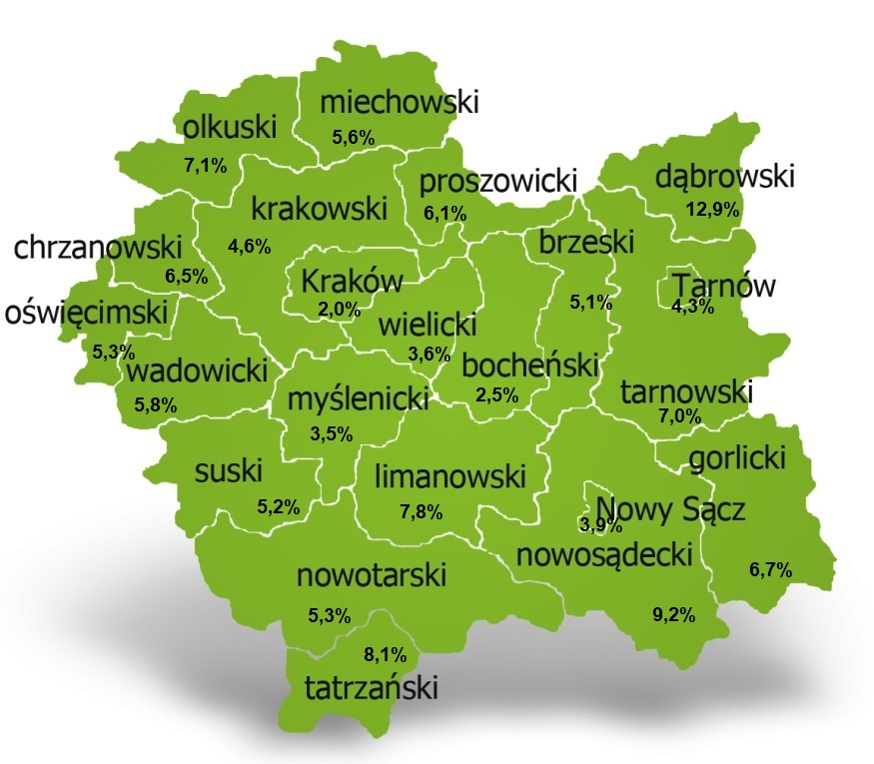
Tabela 4. Stopa bezrobocia w podziale w Polsce, województwie małopolskim i powiecie dąbrowskim (%)
wyszczególnienie | XII 2023 | I 2024 | II | III | IV | V | VI | VII | VIII | IX | X | XI | XII
powiat dąbrowski | 12,2 | 12,9
małopolska | 4,2 | 4,4
Polska | 5,1 | 5,4

Ofert pracy
W miesiącu lutym 2024 r. Powiatowy Urząd Pracy w Dąbrowie Tarnowskiej miał w dyspozycji 161 miejsc pracy i miejsca aktywizacji zawodowej. Liczba zgłoszonych ofert pracy w porównaniu do poprzedniego miesiąca była większa o 111 miejsc pracy. W stosunku do analogicznego roku poprzedniego liczba miejsc pracy i miejsc aktywizacji zawodowej była większa o 40 miejsca pracy.
Tabela 5. Wolne miejsca pracy i miejsca aktywizacji zawodowej w 2024 roku
Wyszczególnienie |  | Zgłoszone w lutym 2024 |  |  | Narastająco od początku roku 2024
 |  | ogółem | subsydiowanej | z sektora publicznego | ogółem | subsydiowanej | z sektora publicznego
Ogółem wolne miejsca pracy i miejsca aktywności zawodowej |  | 161 | 105 | 23 | 211 | 124 | 33
z ogółem  z ogó-  łem | zatrudnienie lub inna praca zarobkowa | 107 | 51 | 10 | 147 | 60 | 16
 | staże | 50 | 50 | 13 | 60 | 60 | 17
 | przygotowanie zawodowe dorosłych | 0 | 0 | 0 | 0 | 0 | 0
 | prace społecznie użyteczne | 4 | 4 | 0 | 4 | 4 | 0
 | dla niepełnosprawnych | 0 | 0 | 0 | 12 | 0 | 0
 | dla osób w okresie do 12 miesięcy od dnia ukończenia nauki | 0 | 0 | 0 | 0 | 0 | 0

Wykres 2. Wolne miejsca pracy i miejsca aktywizacji zawodowej w 2024 roku

Struktura bezrobotnych
Struktura bezrobotnych według wybranych kategorii oraz poszukujących pracy przedstawia się następująco:
wyszczególnienie |  | razem | udział % | kobiety | do 30 roku życia | długotrwale bezrobotni | powyżej 50 roku życia | poszukujący pracy
Ogółem |  | 2419 | 100% | 1321 | 826 | 1275 | 444 | 32
wiek | 18-24 | 499 | 20,6% | 257 | 499 | 146 | X | 4
 | 25-34 | 690 | 28,5% | 462 | 327 | 395 | X | 9
 | 35-44 | 580 | 24,0% | 332 | X | 345 | X | 4
 | 45-54 | 359 | 14,8% | 184 | X | 206 | 153 | 5
 | 55-59 | 186 | 7,7% | 86 | X | 115 | 186 | 6
 | 60 lat i więcej | 105 | 4,3% | 0 | X | 68 | 105 | 4
Wykształcenie | Wyższe | 307 | 12,7% | 234 | 90 | 168 | 10 | 6
 | policealne i średnie zawodowe | 542 | 22,4% | 353 | 223 | 262 | 71 | 5
 | średnie ogólnokształcące | 296 | 12,2% | 218 | 140 | 165 | 7 | 2
 | zasadnicze zawodowe | 856 | 35,4% | 369 | 308 | 435 | 197 | 10
 | gimnazjum/ podstawowe i poniżej | 418 | 17,3% | 147 | 65 | 245 | 159 | 9
Staż pracy ogółem | do 1 roku | 454 | 18,8% | 304 | 194 | 262 | 44 | 4
 | 1-5 | 857 | 35,4% | 468 | 415 | 471 | 62 | 6
 | 5-10 | 405 | 16,7% | 199 | 53 | 203 | 72 | 5
 | 10-20 | 273 | 11,3% | 131 | 2 | 129 | 113 | 7
 | 20-30 | 108 | 4,5% | 29 | X | 58 | 85 | 0
 | 30 lat i więcej | 45 | 1,9% | 8 | X | 17 | 45 | 0
 | bez stażu | 277 | 11,5% | 182 | 162 | 135 | 23 | 10
Czas pozostawania bez pracy w miesiącach | do 1 | 215 | 8,9% | 102 | 105 | 27 | 27 | 11
 | 1-3 | 414 | 17,1% | 184 | 177 | 67 | 63 | 1
 | 3-6 | 427 | 17,7% | 220 | 179 | 101 | 72 | 5
 | 6-12 | 372 | 15,4% | 178 | 137 | 93 | 63 | 4
 | 12-24 | 410 | 16,9% | 240 | 125 | 410 | 70 | 5
 | powyżej 24 | 581 | 24,0% | 397 | 103 | 577 | 149 | 6

Struktura osób bezrobotnych w miesiącu lutym 2023 roku charakteryzowała:
- przewaga osób w grupie wiekowej do 25-34 roku życia – 28,5%
- przewaga osób z wykształceniem zasadniczym zawodowym – 35,4%
- przewagą osób ze stażem pracy do 5 lat – 54,2%
- przewagą osób z czasem pozostawania bez pracy powyżej 12 miesięcy – 40,9%.

Osoby w szczególnej sytuacji na rynku pracy
Na koniec lutego spośród osób będących w szczególnej sytuacji na rynku pracy najliczniejszą grupę stanowili długotrwale bezrobotni – 52,7% ogółu (1275 osób). Bezrobotni do 30 roku życia stanowili 34,1% (826 osób), a powyżej 50 roku życia 18,4% (444 osoby). Wśród osób bezrobotnych będących w szczególnej sytuacji znaczny był także udział osób sprawujących opiekę na co najmniej jednym dzieckiem do 6 roku życia – 23,7% (573 osoby). Osoby bezrobotne niepełnosprawne stanowiły 5,3% (129 osób).
Wykres 3. Bezrobotni w szczególnej sytuacji na rynku pracy

Poszukujący pracy
Poza ogólną liczbą bezrobotnych Powiatowy Urząd Pracy obsługuje jeszcze osoby, które są ewidencjonowane jako poszukujące pracy. Na koniec lutego 2024 roku w PUP w Dąbrowie Tarnowskiej, jako poszukujący pracy zarejestrowane były 32 osoby (w tym kobiet 18). Spośród, których 14 osób to niepełnosprawni niepozostający w zatrudnieniu.

Bezrobocie w gminach na terenie powiatu dąbrowskiego.
Poniższy wykres przedstawia zróżnicowanie zarejestrowanych osób bezrobotnych według miejsca zamieszkania z podziałem na poszczególne gminy.
Wykres 4. Bezrobocie w gminach powiatu dąbrowskiego
W ogólnej liczbie zarejestrowanych udział w poszczególnych samorządach jest różny. Według stanu koniec lutego 2024 roku najwięcej zarejestrowanych osób bezrobotnych pochodzi z terenów miasta i gminy Dąbrowa Tarnowska – 849 (35,1%) oraz miasta i gminy Szczucin – 613 osób (25,3% ogółu bezrobotnych). Najmniej zaś gminy: Bolesław – 77 osób (3,2%) oraz Gręboszów – 83 osoby (3,4% ogółu bezrobotnych).
Tabela 6. Struktura bezrobocia według wybranych kryteriów
Wyszczególnienie | ogółem | wiek  do 30 roku życia | wiek  do 25 roku życia | powyżej 50 roku życia | długotrwale bezrobotni
Powiat dąbrowski | 2419 | 826 | 499 | 444 | 1275
Bolesław | 77 | 26 | 17 | 17 | 39
Dąbrowa T. - miasto | 439 | 115 | 63 | 81 | 235
Dabrowa T. - gmina | 410 | 151 | 97 | 80 | 218
Gręboszów | 83 | 29 | 17 | 19 | 47
Mędrzechów | 160 | 53 | 37 | 27 | 85
Olesno | 326 | 118 | 75 | 47 | 167
Radgoszcz | 311 | 130 | 76 | 44 | 143
Szczucin - miasto | 187 | 57 | 36 | 34 | 107
Szczucin - gmina | 426 | 147 | 81 | 95 | 234

